附件6.3现场勘查记录

项目组长任命书

根据有关法律、法规及本项目服务《合同书》《委托书》及本机构过程控制手册的工作程序与授权办法，现对开展本项目工作的负责人进行任命及授权。
一、任命
现任命李毅雄同志，担任普洱富民农业装备有限公司安全现状评价报告项目组长。
二、授权范围
1、负责主持该项目小组的组建及工作开展，行使组内人员配置:任务安排、资金使用、设备使用及管理权。
2、负责制定项目工作计划，对服务项目作出开展、暂停、终止的意见。涉及重大隐患的及时向机构报告，并提出小组倾向意见。
3、负责安排对项目委托单位的意见交换、咨询、提供对策措施等服务工作。
4、负责对项目组提交的报告给出总体结论及对策措施与建议。

特此任命

2024年1月10 日

2.1.2项目建设概况
该项目总投资200万元，主要从事加工生产农业装备机械产品，年销售515套，以及五金门市销售等。
主体工程建筑物有：单层钢构彩钢瓦房有生产车间（原料区、机加工区、焊接区、组装区）为840㎡、仓库190㎡、五金件区100㎡、喷漆区70㎡、卫生间15㎡、门市部1037㎡；砖构平房有职工宿舍260㎡、综合办公楼298㎡、厨房30㎡、卫生间15㎡等；道路和空地600㎡等；总建筑屋面积约为3595㎡。

2.2自然环境简况

2.2.1 厂区位置与周边环境情况
宁洱县地处云南省南部、普洱市中部，为普洱市腹地。地跨北回归线，南临东南亚周边国家，昆曼国际大通道（磨思高速）与弥宁公路、景宁公路在宁洱交汇，是滇南连接东南亚和南亚的交通要道。东北和东面沿把边江与墨江哈尼族自治县分界，南与江城哈尼族彝族自治县和思茅区山水相连，西沿小黑江与景谷傣族彝族自治县毗邻，北接镇沅彝族哈尼族拉祜族自治县。南北最大距离 101km，东西最大距离 91km。
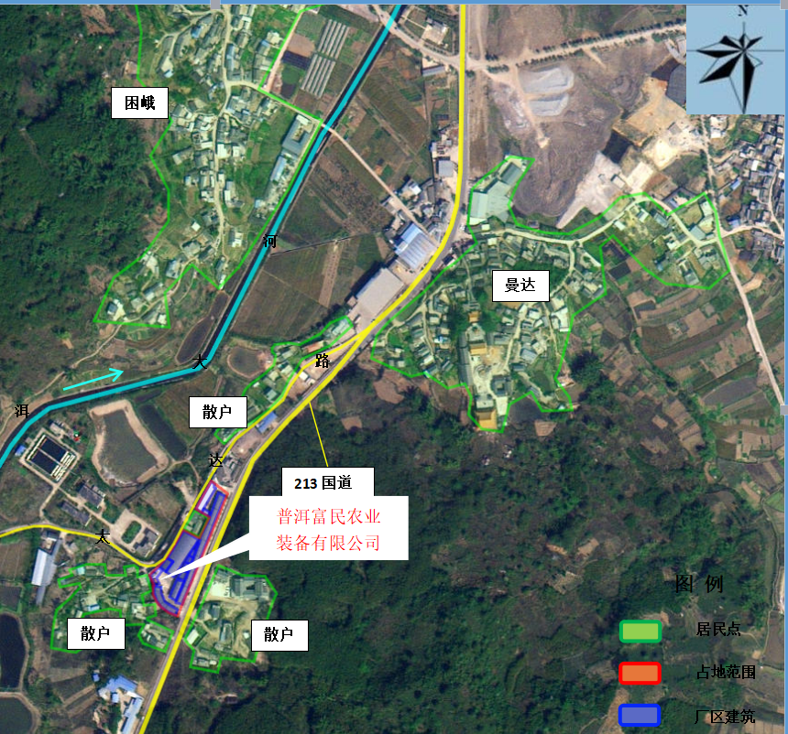

普洱富民农业装备有限公司位于宁洱县宁洱镇太达村老张寨，厂址地理坐标东经 101°2′47.15″，北纬 23°1′4.72″，平均海拔约 1327m。周边主要为老张寨散户，西侧为宁洱污水处理厂，东南侧大门外侧临近 213 国道（东山路），交通较为便利。厂区位于宁洱县宁洱镇太达村老张寨，周围2km里内无重要文物古迹。现将厂区周边单位、社区分布列表如下。
表2-1 厂区周边单位、社区分布表
序号 | （单位）社区名称 | 方位 | 距离（m）
1 | 213国道（东山路） | 东南侧 | 紧邻
2 | 宁洱污水处理厂 | 西侧 | 200
3 | 宁洱镇太达村委会 | 北侧 | 500

2.1.2项目建设概况
该项目总投资200万元，主要从事加工生产农业装备机械产品，年销售515套，以及五金门市等。
主体工程建筑物有：单层钢构彩钢瓦房有生产车间（原料区、机加工区、焊接区、组装区）为840㎡、仓库190㎡、五金件区100㎡、喷漆区70㎡、卫生间15㎡、门市部1037㎡；砖构平房有职工宿舍260㎡、综合办公楼298㎡、厨房30㎡、卫生间15㎡等；道路和空地600㎡等；总建筑屋面积约为3595㎡。

昭通市鼎安科技有限公司
安全生产工程技术服务现场检查整改建议书

项目(单位):普洱富民农业装备有限公司 项目类型:安全现状评价
法定代表人: 陈 罡 联系电话： 13987922296
现场负责人：赵建荣 联系电话： 15125614812
日期:2024.1.16
现场发现的问题及建议:
1. 气瓶在使用过程中及摆放区内未设置防倒装置。
2. 机加工区机床布置密集，中间通道没有划定地标线（黄线）
3. 叉车特种设备没有建立安全技术档案，没有日常维护记录。
4. 叉车特种设备发动机没有安设防止引燃可燃物质阻火装置，即防火罩。
5. 高压、低压配电室窗、门、电缆沟等封堵不严。
6. 高压、低压配电室未设防火门，并向外开。
7. 电气操作防护用品不齐全，并超过检定有效期。
8. 企业工作人员在生产过程中不能够按要求佩戴劳保用品。
9. 生产经营单位应当建立安全生产教育和培训档案，安全生产教育和培训记录不完整。
10. 采用新工艺、新技术、新材料或者使用新设备，对从业人员进行专门的安全生产教育和培训。没有培训记录。
11. 安全生产管理人员应当根据本单位的生产经营特点，对安全生产状况进行经常性检查；没有检查记录。
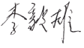

委托方负责人: 现场检查人员:
昭通市鼎安科技有限公司
2024年1月16日

